巧用概念图，妙建“英语思维桥”
——深圳市塘朗小学基础教育跨越式发展创新试验“英语思维桥”教学的探索

金 平
深圳市南山区塘朗小学，深圳518057

【摘 要】概念图作为教学工具在小学英语课堂教学中应用的优势，并结合基础教育跨越式发展创新试验课题指导实践，通过具体的教学方法探讨了概念图在复习导入、单词学习、协作交流、话题作文、快速阅读、课堂内容复习等教学环节的操作方法，试图探寻出一条有效开展小学英语课堂教学的实践之路——“英语思维桥”。
【关键词】概念图；小学英语；教学工具；应用；英语思维桥

【引言】《小学英语新课程标准》明确指出：教师要充分利用现代教育技术，利用计算机和多媒体教学软件，探索新的教学模式，改进学生学习方式，提高学习效果。但如何将信息技术真正有效地整合于小学英语课堂教学、提高课堂教学的效率和质量，是目前小学英语教学研究的重要课题。文献分析表明，目前已有较多关于概念图在大学、高中和初中英语等方面的研究，但其在小学英语层面的研究却明显不足。笔者与“基础教育跨越式发展创新试验”项目的部分试验教师在利用概念图促进小学英语课堂教学方面进行了持续性的探索，试图探寻出一条有效开展小学英语课堂教学的实践之路，有效搭建课堂教学中的“英语思维桥”。

一、概念图是英语教学的一场思维革命
概念图[]（concept map）是一种用节点代表概念，连线表示概念间关系的图示法。概念图的理论基础是Ausubel的学习理论。知识的构建是通过已有的概念对事物的观察和认识开始的。学习就是建立一个概念网络，不断地向网络增添新内容。为了使学习有意义，学习者个体必须把新知识和学过的概念联系起来。Ausubel的先行组织者主张用一幅大的图画，首先呈现最笼统的概念，然后逐渐展现细节和具体的东西。
Joseph D.Novak 于1970年，在康奈尔大学（Cornell University）提出概念图绘制技巧。当时，Novak 将这种技巧应用在科学教学上，做为一种增进理解的教学技术概念图的开发是以奥苏伯尔的教育心理学为基础的。意义学习是奥苏泊尔教育心理学中最重要的观念之一，奥苏泊尔对机械学习和有意义学习做了重要的区分，认为有意义学习需要三个条件，而概念图对于满足这些条件有独到的优势。
奥苏贝尔认为，影响课堂教学中意义接受学习的最重要的因素是学生的认知结构。而认知结构是学生现有知识的数量、清晰度和组织方式。是由学生眼下能回想起的事实。
因此，要促进新知识的学习!首先要增强学生认知结构中与新知识有关的观念。从安排教学内容这个角度来讲，要注意两个方面。要尽可能先传授学科中具有最大包摄性、概括性和最有说服力的概念和原理，以便能对学习内容加以组织和综合，要注意渐进性。
这样以来，急切需要一种工具，能够表示知识体系中概念以及概念之间固有的联系。还有学习者认知结构中已有的概念以及相互的关系。只有这样，才能以最快的速度发现学习者内在的认知结构和知识本身的结构体系之间的差别。 决定是通过同化或是顺应达成一致，从而完成学习的过程。概念图正是在这种需求下应运而生。概念图的产生，是图示教学的进一步发展，为英语课堂教学开辟了一个新的天地——“英语思维桥”。用概念图建构“英语思维桥”在实际操作中很简单，就是一块黑板，就能理顺出英语学习的思维图，如为了弄懂“rabbit”这个单词，并在激情联想中拓展孩子的视野，我在课堂教学边教边描绘出这样一幅概念图（图1）。孩子们激情澎湃，轻松愉快地学完了此节内容。
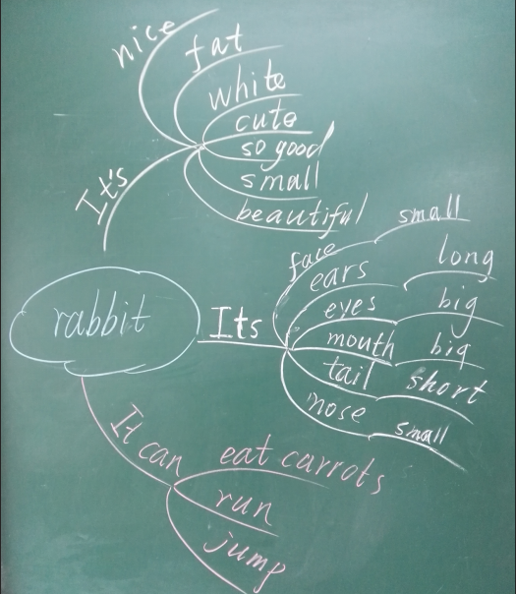
图1
二、概念图如同血液翻新着课堂教学的工具
“基础教育跨越式发展创新试验”项目小学英语学科采用概念图是一种崭新的工具，她是构建“英语思维桥”教学的载体。她将全面推进实验工作进一步升华。
1.概念图有重点——有效助记，提高学习效率
一方面，概念图把学习者的主要精力集中在关键知识点上，不需要浪费时间在那些无关紧要的内容上，从而节省了宝贵的学习时间。另一方面，概念图通过有效的概念意义的组织和概念框架的建立成为一个有力的助记工具。[]
2.概念图善整合——改善学生的信息加工方式，建立合理的知识网络，从而促进新旧知识的整合，提升思维能力
学生在构造概念图的过程中，对概念图节点的增加或对概念结构的修改都体现了学习者个性化的、主动的信息加工和知识构建过程。 概念图把大脑中的隐性知识显性化，以图的直观性特征对当前的新知识内容加以定向和引导，使学习者看到新旧知识之间的联系，并从与旧知识实质性联系中找到同化、吸收当前新知识的固着点，从而有助于促进新旧知识结构的整合，实现新知识的内化和思维能力的提升。
3.概念图好生成——创设有意义的学习环境，实现协作学习
“进行实时双向言语互动 （即言语交际）是掌握听说能力的充分必要条件”，外语教学必须“以言语交际为中心”。[]创设意义情境，进行协作交际是英语课堂教学必不可少的环节。 概念图围绕中心主题展开分支， 呈现语言交际的情境，引导学生进行发散思维，使学生不仅有话可说， 且知道从何说起。 因此，教师可以运用概念图提供师生对话或生生对话的支架，也可以尝试让学生通过同桌、小组合作，相互启发，创作概念图并进行表演， 培养学生的协作交流能力。
4.概念图成系统——提高综合信息的能力，激发联想与创意，有利于创造力的培养
概念图将各种零散的智慧、观点等融会贯通成为一个系统，允许学生自由联想，不像传统教育那样，要求遵循从概念到概念的“线形思维”，而是按照大脑思维的结构进行放射性的“网状思维”，这就极大地激发了学生的想象力和创造力。
5.概念图变习惯——促使学生形成系统学习和思维的习惯，提高元认知技能
我们知道元认知是对认知的认知，具体说就是学习者对自己认知过程的自觉意识，是根据对自己所用认知加工策略效验的不断监测来选择、评价与修正认知策略的能力。概念图能帮助提高元认知学习技能，如记笔记、理解课文、组织作文、准备考试等。
总而言之，概念图因为起发散性、系统性、扩张性和直观性，促使着英语学习线条化、贫民化，让英语学习成为一种崭新的方式，不断提高英语学习的兴趣和效能。

三、概念图如同神经植入英语课堂的动脉
概念图在英语课堂中有着更广阔的天地，笔者在一线实践中发现，利用概念图进行英语教学，对于提升学生的语言表达能力、思维能力等具有明显的效果。
1.因为概念图的直观性，便于进行复习导入
《Animals I like》是深圳市牛津上海版中三年级下册U6内容。在在第一课时的 warming up 环节，教师利用图2中的概念图引导学生进行“free talk”。概念图可以简洁地展示语言交际的情境，并进行关键词及其联系的提示，拓宽了学生的思路，促进学生对知识进行主动的应用。 较之以前不用概念图的情况，学生不但对话更流畅，而且对话的内容也更丰富，从而激发学生参与的积极性，为新课的顺利进行做了很好的铺垫。
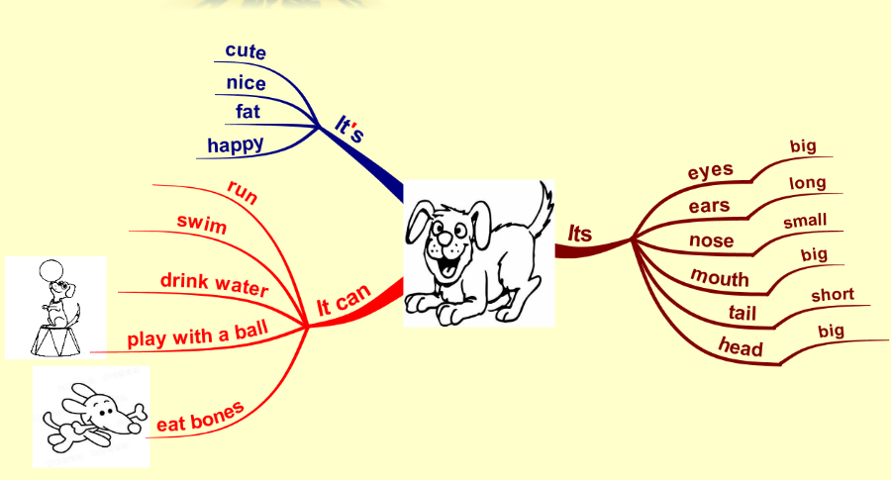
图2
2.因为概念图的联系性，便于进行单词连贯学习
学生需要掌握的语言知识内容一般以单元（主题）的形式被分散编排在小学各年级英语教材中。尽管教材在编排上采用了同主题集中的形式，但学生获得的很多知识仍是零散的。通过概念图，教师可以帮助学生更好地进行知识总结，形成层次化的知识网络，当需要提取这一知识时，学生就会先回忆起它所在的知识网络，进而学生可以从知识网络中提取所需知识及其相关联的语言知识。例如：学生需要输出与 animal 相关的信息，学生在 animal种类图式中提取的信息不仅包括动物种类能动，还包含与动物相关的颜色、数字等修辞信息，如图3所示。
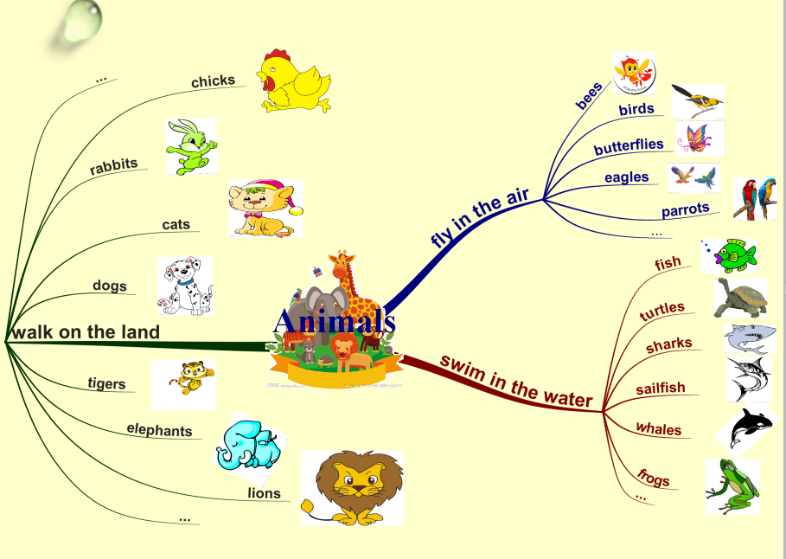
图3
3.因为概念图的可视性，便于进行头脑风暴式协作学习
新课标强调学生之间的交流与协作。 通过交流与协作，可以发挥学习者的主体性，使学习者实现对知识意义的建构，同时使学习者的社会交往技能得到发展。在以交际为中心的小学英语课堂中，协作交流显得尤为重要。 在学生进行表达练习之前，鼓励并指导学生进行协作、交流，可以促进学生彼此启发思路，形成对事物或话题更加完善的认知，为学生认知的输出和交流提供表达线索等。 另外，小学生由于受知识积累及认知特点的限制，其表达需要借助教师提供的支架。 概念图为学生的自由表达提供了结构清晰、明确的支架。 在《Me》一课中第三课时，课文内容学习完之后，教师出示了图4 所示的概念图，引导学生进行协作交流。
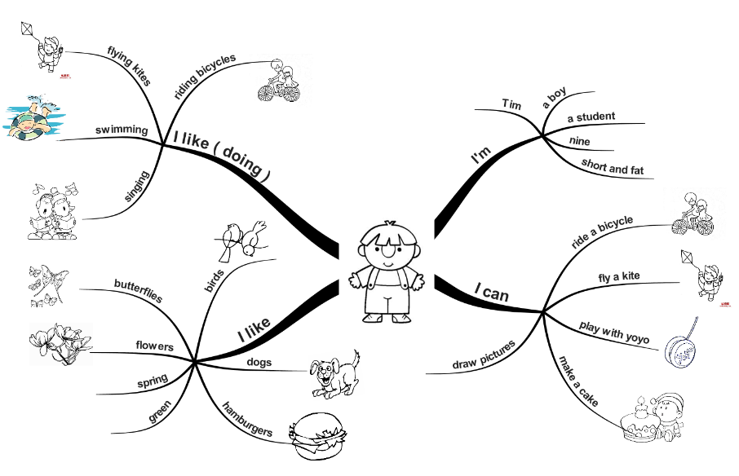
图4
4.因为概念图的点线性，便于进行快速阅读
Tony Buzan 认为，概念图需要读者主动寻找关键词和中心思想， 可以极大地提高阅读速度，可作为快速阅读工具。 ^{[6]} []在学习深圳市朗文版 Primary English For China 第11册课文 Unit 1 学习healthy food 时，教师运用图5 中的概念图给出要点，学生在阅读文章时就会有意识地提取关键字，从而加快阅读速度。 长期训练下去，阅读速度和能力有了很大提高。
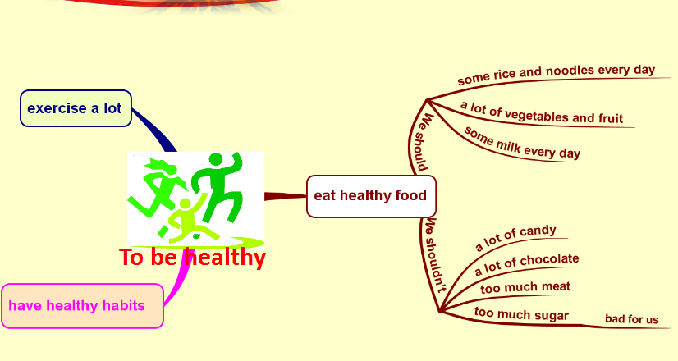
图5
5.因为概念图的发散性，便于进行课堂话题作文
课堂上，教师引导学生运用自己学过的知识进行话题作文，不仅有利于培养学生的语言表达能力（包括说和写）， 而且有利于培养学生总结运用知识点的能力。 例如，就自己熟悉的话题 “The four season” 进行课堂话题作文，图6是学生自己制作的概念图和小作文。
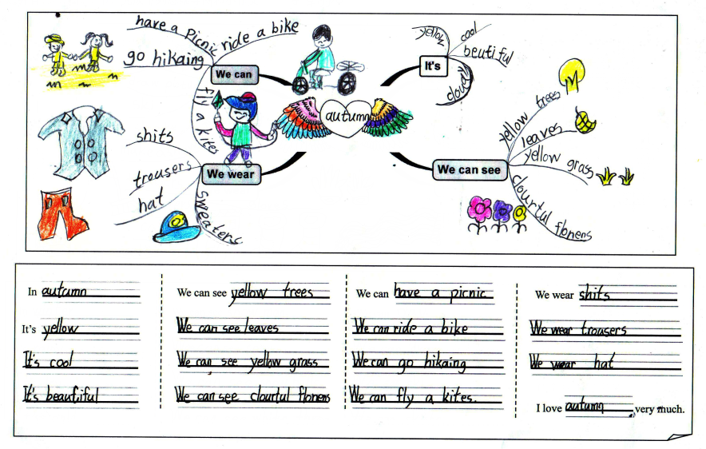
图6
6.因为概念图的综合性，便于进行课堂内容复习，提高记忆效果
在课堂的小结部分，教师带领学生一起通过画概念图进行整堂课的回顾与总结，一方面以图画的形式来表达信息，其本身就是一种信息转换方式， 可以大大加深学生对学习材料的加工深度， 进而会大大增加学生将其纳入长期记忆的可能性； 另一方面， 画图过程中形成清晰的思维链条， 有利于信息的提取。 例如在学习完 What can you do? 后，教师通过概念图（图7）带领学生一起总结回顾， 此时就不仅要回顾本课内容， 还要结合以前学过的知识的表达方式进行进一步的整合和总结，这一点非常重要。
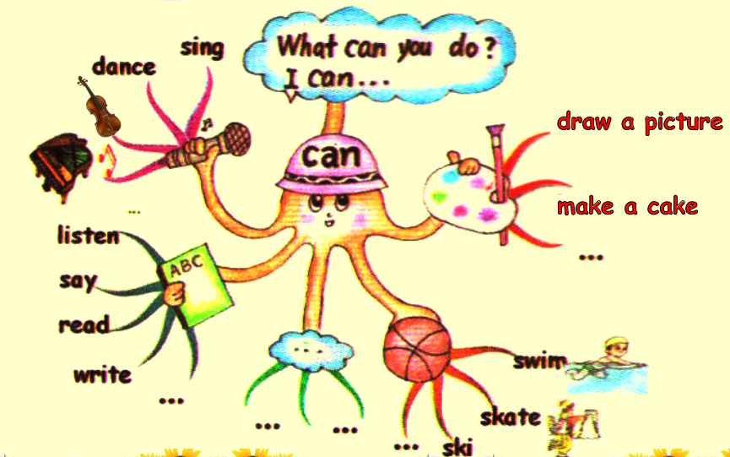
图7

结束语
笔者通过分析概念图在英语课堂教学中的功用，结合基础教育跨越式发展创新试验课题指导实践，探讨了概念图作为一种促进知识内化的工具在小学英语课堂教学中的应用，建构小学英语教学“英语思维桥”。期望能对小学英语基础教育跨越式发展创新试验教学实践提供一些帮助和指导。

参考文献：
[1]托尼·巴赞.概念图—放射性思维（第二版）[M].北京：世界图书出版社.2004.
[2]欧阳苹果，陈清.概念图在小学英语教学中的作用[J].湖南第一师范学报，2008，（3）：18-19.
[3]陈敏.概念图及其在英语教学中的应用[J].外语电化教学，2005，（1）：38.
[4]何克抗.语觉论与英语教学改革[J].中国电化教育，2004，（12）：8.
[5]侯冬玲.基于局域网的协作问题解决学习策略研究[J].中国远程教育，2001，（9）：15.
[6]车伟坚，许晓东.概念图与概念图及其在应用中的异同辨析[C].教育技术的创新、发展与服务—第五届教育技术国际论坛论文集（上册），2006：360.

[1] 托尼·巴赞.概念图—放射性思维（第二版）[M].北京：世界图书出版社.2004.
[?] 陈敏.概念图及其在英语教学中的应用[J].外语电化教学，2005，（1）：38.
[?] 何克抗.语觉论与英语教学改革[J].中国电化教育，2004，（12）：8.
[?] 车伟坚，许晓东.概念图与概念图及其在应用中的异同辨析[C].教育技术的创新、发展与服务—第五届教育技术国际论坛论文集（上册），2006：360.

